EXTRATO DE CONTRATAÇÃO DIRETA
PROCESSO ADMINISTRATIVO N° 039/2026
PROCESSO DE DISPENSA DE LICITAÇÃO Nº 030/2026

OBJETO: Aquisição de Mangueira PEAD 50mm PN16 para auxílio na melhoria da rede de água no interior do Município para a comunidade de Lª Arroio das Pedras Baixas – Borghetto, conforme Lei Municipal nº 2.373/2022, sob responsabilidade das Secretarias Municipais de Saúde e Meio Ambiente e Obras, Viação e Serviços urbanos do Município de Nova Bréscia/RS.

PRAZO PARA EXECUÇÃO: imediato.

CONTRATADA: EDUARDO JOSÉ GARCIA, com sede na Rua Barão do Cotegipe, nº 95, Bairro Centro na cidade de Nova Bréscia – RS, inscrita no CNPJ n.º 94.147.451/0001-08

VALOR TOTAL: R$ 10.000,00 (dez mil reais).

FUNDAMENTO LEGAL: art. 75, inciso II, da Lei n.º 14.133/2021, adotada pela municipalidade através do édito do Decreto Municipal n.º 002/2024, de 10 de janeiro de 2024.

Nova Bréscia, 11 de fevereiro de 2026.

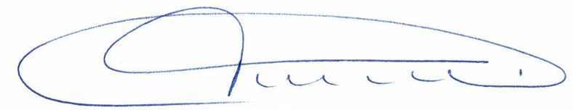

ANGELO ANTÔNIO BARBIERI
PREFEITO MUNICIPAL

